ЗАКЛЮЧЕНИЕ О РЕЗУЛЬТАТАХ РЕЛИЗНОГО НАГРУЗОЧНОГО ТЕСТИРОВАНИЯ
Система: WebTours
Релиз: Версия http://webtours.load-test.ru:1090 (Финальная поставка) относительно Эталона http://webtours.load-test.ru:1080
Профиль нагрузки: Ступенчатый (от 100% до 170% требований ТЗ, шаг +10%, ступень 10 минут):
- Тип генерации нагрузки: Открытый контур. Интенсивность подачи запросов не зависит от времени ответа системы. Это позволяет избежать эффекта «затухания» теста при деградации системы.
- Параметры конфигурации генератора (k6 options):
  - Базовые ресурсы: Выделено 40 виртуальных пользователей с возможностью динамического расширения до 200.
  - Критерии успеха (Thresholds/SLA): Установлен жесткий нефункциональный критерий на время обработки HTTP-запросов: 95-й перцентиль времени отклика должен быть строго менее 3000 мс. Превышение этого порога автоматически переводит тест/шаг в статус FAIL.
- Схема ступенчатого профиля:
  - Тестирование выполняется параллельно/последовательно для двух изолированных контуров (baseline_max_test для эталона и regression_max_test для регрессионного стенд) по идентичному графику:
  - Единица планирования нагрузки: 1 минута.
  - Базовая точка (100% требований ТЗ): Интенсивность 60 итераций сценария в минуту.
  - Длительность одной ступени: 10 минут (для стабилизации переходных процессов).
  - Характер изменения шага: Мгновенный выход на новую ступень.
- План шагов нагрузки:
Шаг | Целевой профиль (%) | Целевая интенсивность (итераций/мин) | Интенсивность  (итераций/час) | Длительность шага (мин)
1 | 100 | 60 | 3600 | 10
2 | 110 | 66 | 3960 | 10
3 | 120 | 72 | 4320 | 10
4 | 130 | 78 | 4680 | 10
5 | 140 | 84 | 5040 | 10
6 | 150 | 90 | 5400 | 10
7 | 160 | 96 | 5760 | 10
Финал | 0 | Сброс в 0 | 0 | 0

- Деградация производительности
Деградация производительности по сравнению с предыдущим релизом ВЫЯВЛЕНА:
- Снижение максимальной производительности стабильной работы релиза составляет 35.3% относительно предыдущего тестирования.
- Расхождение объясняется критическим ростом времени отклика (RT p95) на регрессионном стенде при увеличении интенсивности потока операций выше 11 880 ОП/Ч.
- Сравнительный анализ результатов (Данные логов k6)
Ниже представлены детальные метрики по каждой ступени нагрузки, зафиксированные в ходе последнего запуска:
Шаг | Профиль | Нагрузка  (Оп/час) | Эталон  (RT p95) * | Регресс  (RT p95) | Расхождение RT (%) | Статус SLA (Лимит 3 сек)
1 | 100% | 10800 | 192 мс | 285 мс | +48.8% | OK
2 | 110% | 11880 | 195 мс | 1371 мс | +604.8% | OK **
3 | 120% | 12960 | 224 мс | 4219 мс | +1744.6% | SLA FAIL  (очка отказа)
4 | 130% | 14040 | 251 мс | 5897 мс | +2247.2% | SLA FAIL
5 | 140% | 14120 | 262 мс | 56858 мс | +21588.6% | SLA FAIL  (Полка таймаутов)
6 | 150% | 16200 | 287 мс | 59898 мс | +20792.7% | SLA FAIL
7 | 160% | 17280 | 307 мс | 59864 мс | +19401.6% | SLA FAIL
8 | 170% | 18360 | 295 мс | 59898 мс | +20205.4% | SLA FAIL
* RT p95 (Response Time 95th Percentile) – это 95-й перцентиль времени отклика системы.
** Статус OK на шаге №2 является формальным (так как 1371 мс формально меньше лимита SLA в 3000 мс), однако семикратный рост времени отклика (+604.8%) сигнализирует о начале деградации архитектуры.
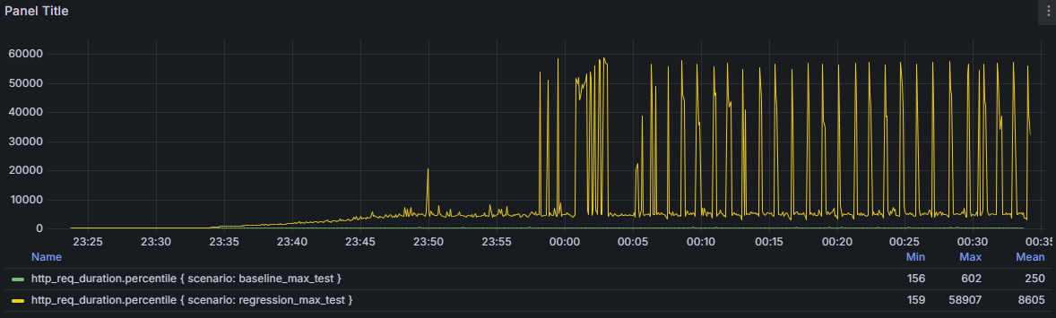
Рисунок 2.1 – Сравнительный график 95-го перцентиля времени отклика (http_req_duration)
Описание графика:
- Эталонный сценарий (baseline_max_test): Демонстрирует идеальную стабильность на протяжении всего теста. Время отклика (p95) находится в рамках нормы: минимальное – 156 мс, среднее – 250 мс, максимальный пик не превысил 602 мс, что значительно ниже лимита SLA (3000 мс).
- Регрессионный сценарий (regression_max_test): До отметки 23:55 ведет себя стабильно. Начиная с 23:58 (выход на критическую интенсивность нагрузки), фиксируется лавинообразный рост времени отклика.
- Характер аномалии: На графике четко видна «гребенка» с регулярными пиками в районе 58 907 мс (~59 секунд). Это наглядно подтверждает гипотезу о достижении жесткого системного таймаута (например, ожидания в очереди пула соединений или HTTP-read timeout), когда запросы копятся минуту, отваливаются по таймауту, освобождают поток, и цикл повторяется заново. Среднее время отклика из-за этого взлетело до 8605 мс (рост более чем в 34 раза относительно эталона).
- Риски при установке релиза на промышленную среду
Риск:
- Уровень риска: КРИТИЧЕСКИЙ
- Описание: Риск лавинообразного падения пропускной способности, исчерпания ресурсов серверов приложений и полного отказа в обслуживании (Denial of Service) на проде при выходе нагрузки за рамки базового профиля.
- Объяснение уровня риска: Точка перегиба пройдена на шаге №3 (12 960 ОП/Ч), где система перестает отвечать в рамках SLA. Начиная с нагрузки 140% система уходит в глухую полку отказов со временем ожидания ответа ~60 секунд.
- Предлагаемое действие: Категорический отказ в деплое. Полный возврат релиза на рефакторинг.
- Дефекты
Список открытых/не исправленных дефектов:
ID | Серьёзность | Описание | Статус | Тип
1 | Критический | Тотальный регресс RT (замедление до 123.3 раз) на ступенях нагрузки от 120% до 170% | Открыт | Дефект производительности
- Краткие выводы по тестам
- Эталонный тест (http://webtours.load-test.ru:1080): Максимальная производительность в рамках требований SLA (время отклика до 3000 мс) составляет 18 360 операций в час.
- Регрессионный тест (http://webtours.load-test.ru:1090): Максимальная производительность в рамках SLA составляет 11 880 операций в час.
- Падение производительности: Выявлено снижение стабильной пропускной способности системы на 35% по сравнению с предыдущей версией.
- Точка отказа: Граница стабильной работы пройдена на Шаге №3 (120% профиля нагрузки / 12 960 ОП/Ч). На этом этапе время отклика регрессионного стенда критически возрастает до 4129 мс, превышая лимит SLA.
- Полка таймаутов: Начиная с нагрузки в 140% (шаг №5), система уходит в режим отказа в обслуживании. Время отклика фиксируется на системной полке таймаутов в районе 57 - 59 секунд.

